Guía de Trabajo 2° Básico
Ciencias Naturales – Educación Física
Semana 25 y 26

O.A (Ciencias): Definir e identificar el tiempo atmosférico.
Padres y apoderados dentro de lo posible ruego enviar al correo cienciasnaturales.cnt@gmail.com, fotos sobre el avance de los estudiantes en las guías/trabajos de ciencias de la semana 25. Lo mismo en caso de dudas con actividades de las guías.

El tiempo atmosférico.

Cuando miramos el cielo o sentimos la temperatura en las mañanas o las noches, son características del tiempo atmosférico el cual está definido como las condiciones que tiene la atmósfera en un momento dado en un lugar determinado. El tiempo posee diferentes elementos que influyen sobre este, los cuales son:

- Humedad Corresponde a la cantidad de vapor de agua presente en un lugar determinado, se mide con un higrómetro.

- Temperatura Corresponde al grado de calor de un lugar, la principal escala de medida son los grados Celsius (°C), a mayor cantidad de grados Celsius más temperatura y a menor cantidad menos temperatura, se mide con un termómetro.

- Viento Es causado por la diferencia de temperatura entre dos sectores, lo que causa que el aire se desplace de zonas de mayor temperatura a menor temperatura, se mide con un anemómetro (velocidad) y una veleta (dirección).

- Presión atmosférica Corresponde a la cantidad de aire que hay sobre un lugar determinado, esta es variable y provoca fenómenos atmosféricos, se mide con un barómetro

- Precipitación Corresponde a la cantidad de agua caída a causa de la condensación de las nubes, se mide pluviómetro

Manos a la obra…

En familia confecciona un pluviómetro casero y una veleta casera, luego escribe los pasos a seguir para medir la cantidad de lluvia y la dirección del viento.

Guía Articulada
Educación Física
Semana 25

Objetivo: Conocer elementos importantes de expresión corporal además de representar una canción con su esquema corporal.
Estimados Padres y Apoderados:
Como parte del proceso de aprendizaje, es necesario para los profesores conocer el avance de sus estudiantes, para así poder conocer qué dificultades están teniendo y resolver cómo ayudarlos a alcanzar los objetivos.
Es por esta razón que solicito, en la medida de lo posible, hacer llegar las Guías de Trabajo realizadas hasta el momento, por medio de fotografías a mi correo electrónico educacionfisica.cnt@gmail.com indicando en el “asunto” nombre y curso.
1.- (Actividad con los Padres) Lean el texto
La semana pasada conocimos el ritmo y la expresión corporal
Hoy aprenderemos de los elementos importantes de la expresión corporal
El cuerpo: es un elemento expresivo porque es la fuente de la información sobre los estados de ánimo, tanto para quien expresa como para quien observa la expresión. Además con la expresión corporal se aprende la anatomía corporal y su funcionamiento.
Emociones: La emoción se manifiesta a través de gestos, el cuerpo y la voz es autentica, por ello, que el ser humano desde muy pequeño es capaz de distinguir los diferentes tipos de emociones.
El gesto: Es un lenguaje. No solo sirve para captar el mundo que nos rodea y establecer cierto contacto con los objetos, sino que comunica a los demás nuestra intención.
El movimiento: Es uno de los elementos de la conducta motriz y que presenta cuatro componentes fundamentales. Estos son: el objeto, que es lo que se mueve; el espacio y el sentido, en qué dirección; la intensidad, con qué energía; y la duración, durante cuánto tiempo.
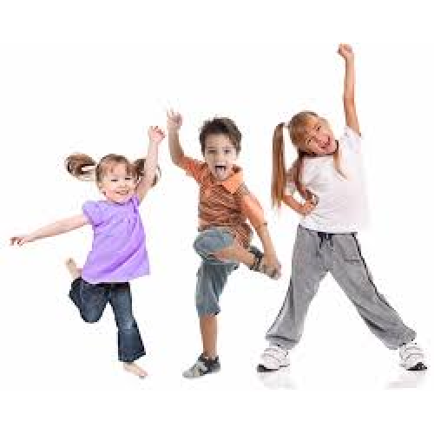
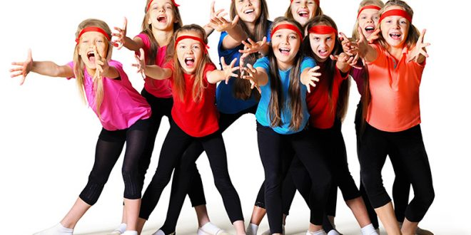
La postura: Es la clave no verbal más fácil de descubrir y observar. A través de ella se puede reconocer a una persona.

2.- Es momento de moverse; invita a un adulto de tu casa a realizar los siguientes ejercicios.. (Recuerda descansar cuando desees y beber agua)

A.- Primero te invito a ver estos videos orientados a cómo expresar sentimientos a través de la música.
https://www.youtube.com/watch?v=GyOgR28vpYo (bailando se expresan sentimientos)

https://www.youtube.com/watch?v=rCqIW8ld6Hw (niño robot)

https://www.youtube.com/watch?v=_9FTgVluKuw (bailarín)

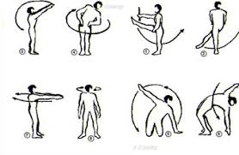
B.- realiza movimientos articulares para preparar nuestro organismo antes de bailar (imagen)

C.- Te invito a escoger una canción que te provoque sentir una emoción o sentimiento o que te agrade bailarla e inventar su coreografía (donde solo tu cuerpo puede hablar por ti).
Envíame una fotografía de ese sentimiento o unos segundos de un video del trabajo realizado y recuerda divertirte.

Importante: Esta guía es fundamental para el desarrollo integral del estudiante; te invito a revisar otras actividades en nuestra plataforma de instagram tallerescnt (recuerda enviar en mensaje nombre del alumno y curso para ser aceptado).

